**Verslag labo 7**

2.6.1

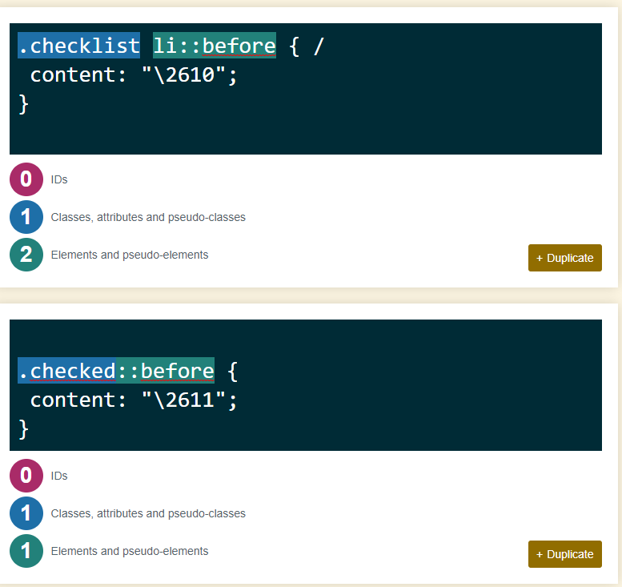

2.7.1

Niet alle properties zijn nodig, bv. Active border color en active bg color.

Mijn browser is Chrome, m.a.w. -webkit-, dus al de rest is overbodig

2.7.2

Volgens de prioriteit zorgt .onbekend wel voor 0010 op zich, wat voorrang bied op enkel elementen,

Maar de alt rows hebben reeds .alt met ook bijhorende elementen, wat een hogere prioriteit geeft dan 0010.